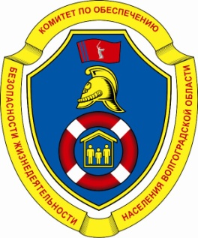

Комитет по обеспечению безопасности жизнедеятельности населения
Волгоградской области

памяткА
"сигналы гражданской обороны"

Для того чтобы защитить себя от опасностей необходимо знать

действия по сигналам
"Воздушная тревога"
"Радиационная опасность"
"Химическая тревога"
"Угроза катастрофического затопления"

Доведение сигналов гражданской обороны осуществляется путем подачи предупредительного сигнала "ВНИМАНИЕ ВСЕМ!", предусматривающего включение сирен, прерывистых гудков и других средств громкоговорящей связи с последующей передачей речевой информации. При этом необходимо включить телевизор, радиоприемник, репродуктор радиотрансляционной сети и прослушать сообщение о нижеперечисленных сигналах или информацию о действии в ЧС

По сигналу "ОТБОЙ" вышеперечисленных сигналов:

1. Вернуться из защитного сооружения к месту работы или проживания.
2. Быть в готовности к возможному повторению сигналов оповещения ГО.

